Nama : Ummi Fatikhkhurrokhmah
Kelas : 2A
NIM : 253307005

LAPORAN PRAKTIKUM
PENGGUNAAN FRAMEWORK CSS
Latar Belakang

Bootstrap adalah salah satu CSS Framework paling populer yang dikembangkan oleh Twitter. Bootstrap menyediakan berbagai komponen siap pakai seperti sistem grid, navbar, card, form, tombol, dan lain-lain yang dapat langsung digunakan melalui CDN (Content Delivery Network) tanpa perlu mengunduh file secara lokal.
Pada praktikum ini, dibuat sebuah website pribadi (personal portfolio) yang terdiri dari 5 halaman, yaitu: Home (index.html), About (about.html), Portofolio (portfolio.html), Blog (blog.html), dan Contact (contact.html) menggunakan Bootstrap 5 melalui CDN. Tema warna yang digunakan adalah pink/mauve (#b5295e) dengan latar putih bersih agar tampil elegan dan profesional.

Tujuan :

- Memahami cara menambahkan framework Bootstrap ke dalam proyek HTML melalui CDN.
- Mampu menggunakan komponen-komponen Bootstrap (Navbar, Card, Grid, Form, Progress Bar, Filter Button, dll).
- Merancang 5 halaman website (Home, About, Portfolio, Blog, Contact) menggunakan Bootstrap 5.
- Menerapkan Custom CSS yang dikombinasikan dengan Bootstrap untuk tampilan lebih personal dan unik.
- Membuat website yang responsif dan mobile-friendly.

Menambahkan Framework Bootstrap

Berikut adalah langkah-langkah untuk menambahkan framework Bootstrap ke dalam proyek HTML menggunakan metode CDN (Content Delivery Network):
- Buat folder baru untuk proyek website di komputer. Contoh: buat folder bernama "portfolio-website" di Desktop atau direktori.
- Buka aplikasi code editor, yaitu Visual Studio Code (VS Code).
- Buka folder proyek tersebut dari VS Code dengan memilih File > Open Folder, lalu pilih folder "portfolio-website" yang telah dibuat.
- Buat file-file HTML baru di dalam folder tersebut: index.html, about.html, portfolio.html, blog.html, dan contact.html. Caranya: klik kanan di panel Explorer VS Code > New File > ketik nama file.
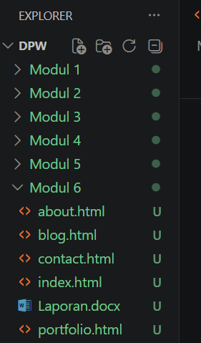
- Buka situs resmi Bootstrap di browser: https://getbootstrap.com, lalu klik tombol "Read the docs", kemudian scroll ke bawah hingga menemukan bagian "CDN via jsDelivr".
- Salin (copy) link CDN CSS Bootstrap berikut, kemudian tempelkan (paste) di dalam tag <head> pada setiap file HTML Anda:
- Tambahkan juga script Bootstrap JS Bundle di bagian bawah sebelum tag </body>, agar komponen interaktif Bootstrap (seperti navbar toggle) dapat berfungsi:
<script src="https://cdn.jsdelivr.net/npm/bootstrap@5.3.0/dist/js/bootstrap.bundle.min.js">
</script>
Setelah langkah di atas, struktur dasar setiap file HTML menjadi seperti berikut:
<!DOCTYPE html>
<html lang="id">
<head>
<meta charset="UTF-8"/>
<meta name="viewport" content="width=device-width, initial-scale=1.0"/>
<title>Judul Halaman — MyPortfolio</title>
<link href="https://cdn.jsdelivr.net/npm/bootstrap@5.3.0/dist/css/bootstrap.min.css"
rel="stylesheet"/>
<style>
/* Custom CSS di sini */
</style>
</head>
<body>
<!-- Konten halaman di sini -->

<script src="https://cdn.jsdelivr.net/npm/bootstrap@5.3.0/dist/js/bootstrap.bundle.min.js">
</script>
</body>
</html>

MENGGUNAKAN BOOTSTRAP CSS KE HTML
Setelah CDN Bootstrap berhasil ditambahkan pada setiap file HTML, langkah selanjutnya adalah membuat konten pada masing-masing halaman. Berikut adalah penjelasan lengkap untuk setiap halaman:

Halaman index.html (Halaman Home)
Halaman Home adalah halaman utama website yang berisi sambutan, informasi singkat, daftar keahlian, dan ringkasan statistik.

- Masukkan struktur dasar HTML dengan shortcut html:5, lalu tambahkan CDN Bootstrap dan atur judul halaman pada tag <title>. Tambahkan juga Custom CSS di dalam tag <style> pada <head> untuk mengatur warna, navbar, hero section, kartu keahlian, dan footer.
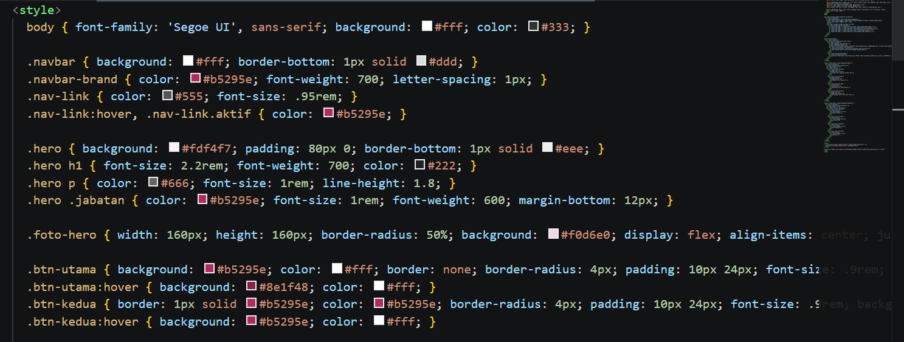
Contoh custom CSS yang digunakan:
body { font-family: 'Segoe UI', sans-serif; background: #fff; color: #333; }
.navbar { background: #fff; border-bottom: 1px solid #ddd; }
.navbar-brand { color: #b5295e; font-weight: 700; letter-spacing: 1px; }
.hero { background: #fdf4f7; padding: 80px 0; border-bottom: 1px solid #eee; }
.hero h1 { font-size: 2.2rem; font-weight: 700; color: #222; }
.btn-utama { background: #b5295e; color: #fff; border-radius: 4px; }

Tampilannya :
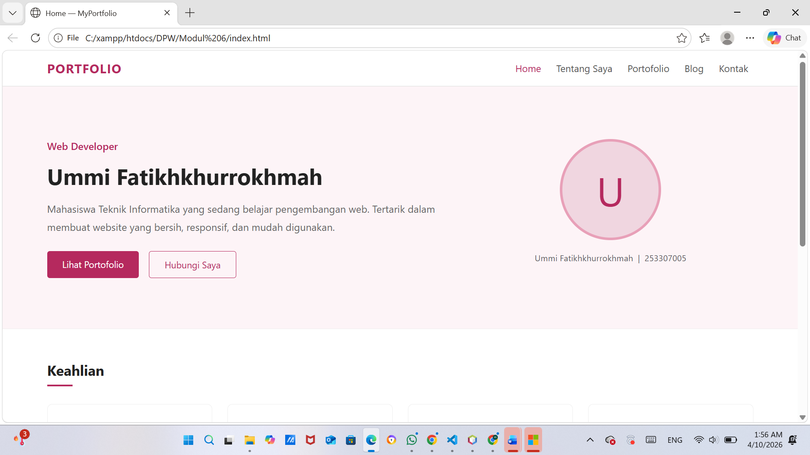

- Tambahkan komponen Navbar menggunakan class Bootstrap. Navbar berisi brand name "PORTFOLIO" dan menu navigasi ke halaman Home, Tentang Saya, Portofolio, Blog, dan Kontak. Gunakan class navbar-expand-lg agar navbar responsif:
<nav class="navbar navbar-expand-lg sticky-top">
<div class="container">
<a class="navbar-brand" href="index.html">PORTFOLIO</a>
<button class="navbar-toggler" type="button" data-bs-toggle="collapse"
data-bs-target="#nav">
<span class="navbar-toggler-icon"></span>
</button>
<div class="collapse navbar-collapse" id="nav">
<ul class="navbar-nav ms-auto gap-2">
<li class="nav-item"><a class="nav-link aktif" href="index.html">Home</a></li>
<li class="nav-item"><a class="nav-link" href="about.html">Tentang Saya</a></li>
<li class="nav-item"><a class="nav-link" href="portfolio.html">Portofolio</a></li>
<li class="nav-item"><a class="nav-link" href="blog.html">Blog</a></li>
<li class="nav-item"><a class="nav-link" href="contact.html">Kontak</a></li>
</ul>
</div>
</div>
</nav>
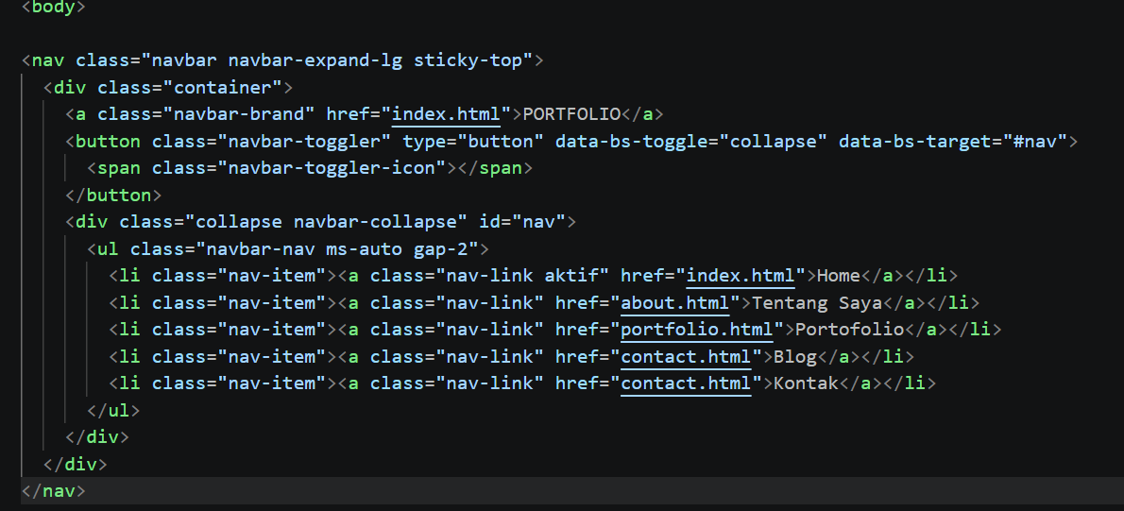
Tampilannya :
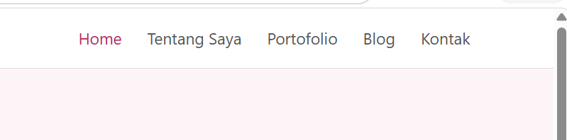

- Tambahkan Hero Section dengan teks sambutan menggunakan class Bootstrap. Hero section menampilkan jabatan, nama, deskripsi singkat, dan dua tombol aksi (Lihat Portofolio & Hubungi Saya). Di sisi kanan terdapat avatar inisial:
<section class="hero">
<div class="container">
<div class="row align-items-center gy-4">
<div class="col-lg-7">
<p class="jabatan">Web Developer</p>
<h1>Ummi Fatikhkhurrokhmah</h1>
<p>Mahasiswa Teknik Informatika yang sedang belajar ...</p>
<a href="portfolio.html" class="btn btn-utama">Lihat Portofolio</a>
<a href="contact.html" class="btn btn-kedua">Hubungi Saya</a>
</div>
<div class="col-lg-5 text-center">
<div class="foto-hero">U</div>
</div>
</div>
</div>
</section>
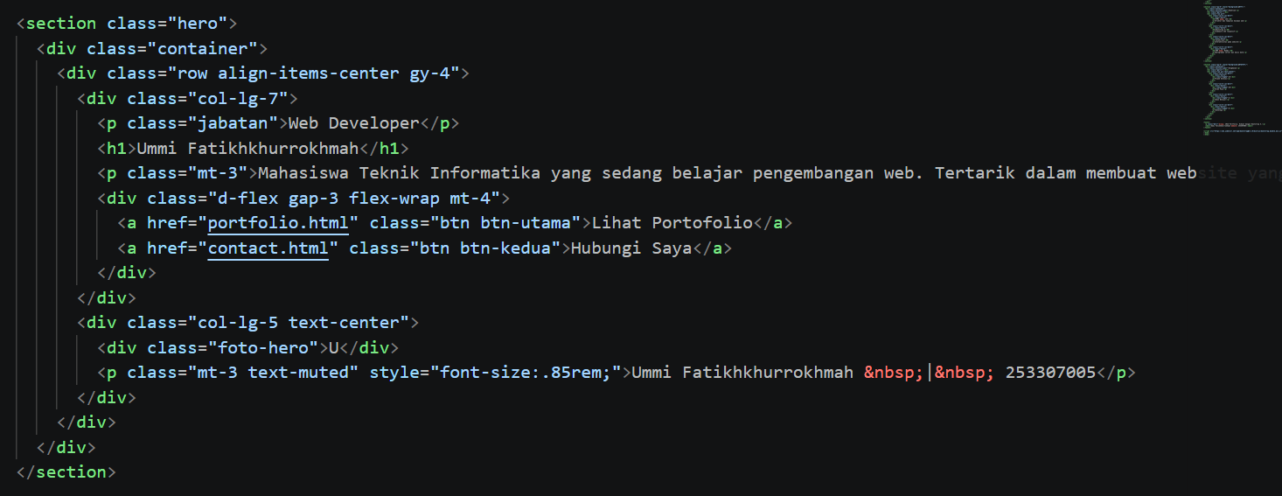
Tampilannya :
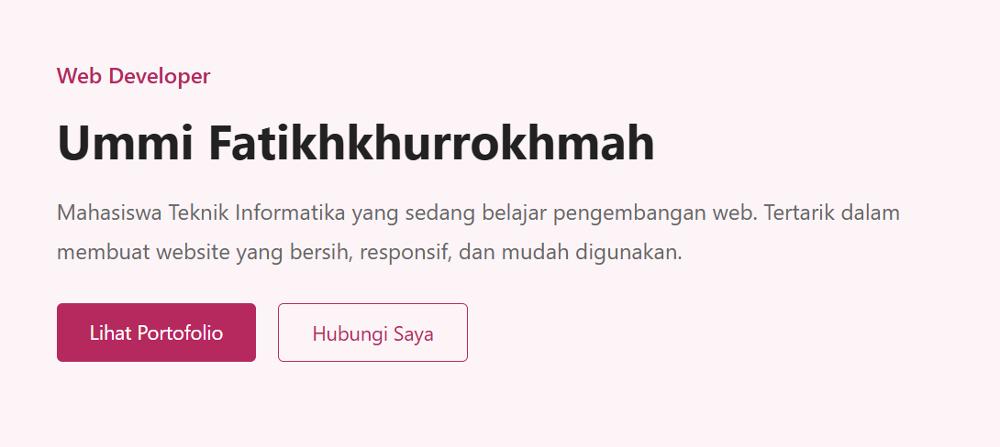

- Tambahkan Section Keahlian menggunakan sistem Grid Bootstrap (col-6 col-md-3) yang menampilkan 4 kartu keahlian: HTML & CSS, Bootstrap 5, JavaScript, dan PHP & MySQL:
<div class="row g-4">
<div class="col-6 col-md-3">
<div class="kartu"><h6>HTML &amp; CSS</h6><p>Struktur dan tampilan halaman web</p></div>
</div>
<!-- Bootstrap 5, JavaScript, PHP & MySQL (sama polanya) -->
</div>

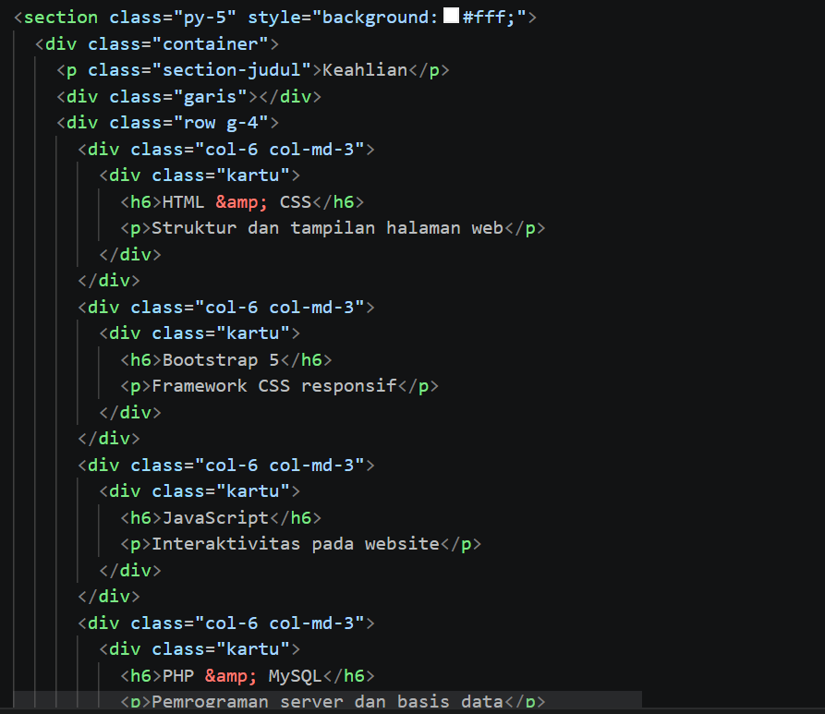
Tampilannya :
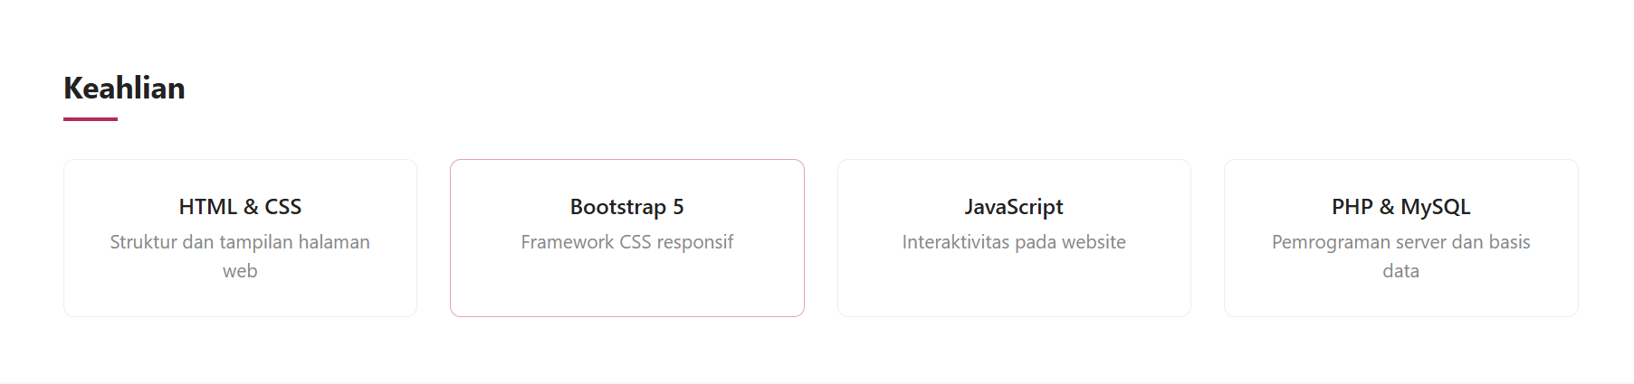

- Tambahkan Section Ringkasan dengan 4 kartu statistik (Proyek Selesai, Klien Puas, Tahun Belajar, Teknologi) menggunakan grid yang sama. Latar section ini menggunakan warna #fdf4f7 agar berbeda dari section di atasnya.
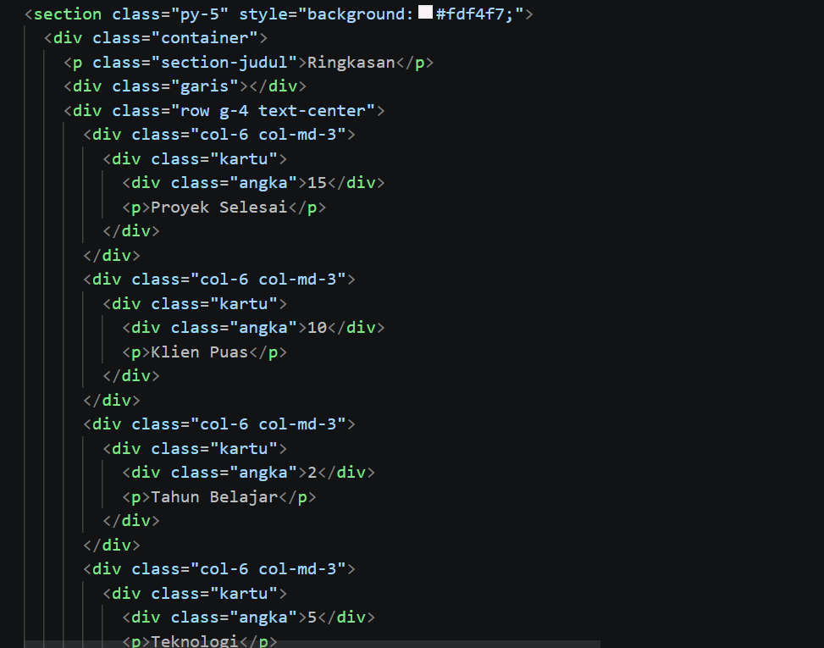
Tampilannya :
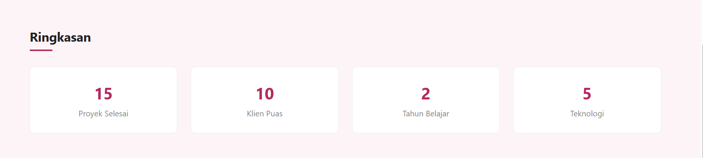

- Tambahkan Footer di bagian bawah halaman :
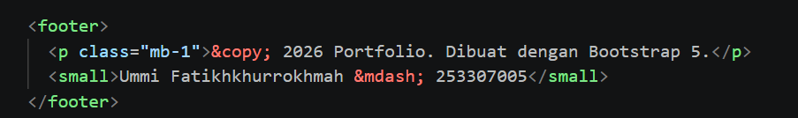
Tampilannya :


Halaman about.html (Halaman Tentang Saya)
Halaman About berisi informasi profil lengkap, kemampuan (skill bar), dan riwayat pendidikan.

- Masukkan struktur dasar HTML dan tambahkan CDN Bootstrap serta Custom CSS di dalam <head>. CSS khusus halaman ini mencakup: foto profil bundar (border-radius: 50%), skill progress bar berwarna pink, dan timeline riwayat pendidikan:

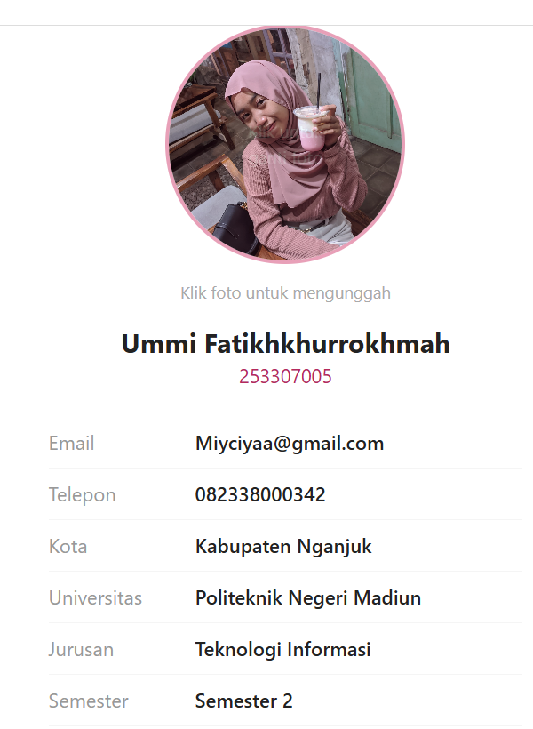
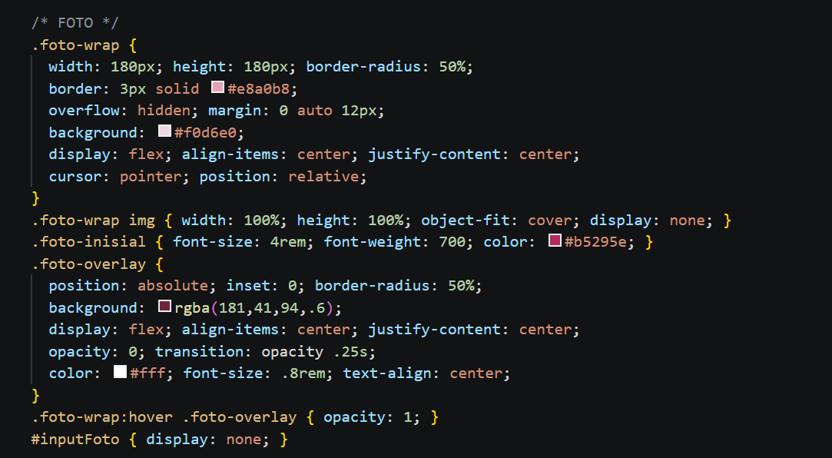
Tampilannya :

- Tambahkan Navbar (sama seperti halaman index.html, dengan menu aktif pada "Tentang Saya") dan Page Header yang menampilkan judul halaman:
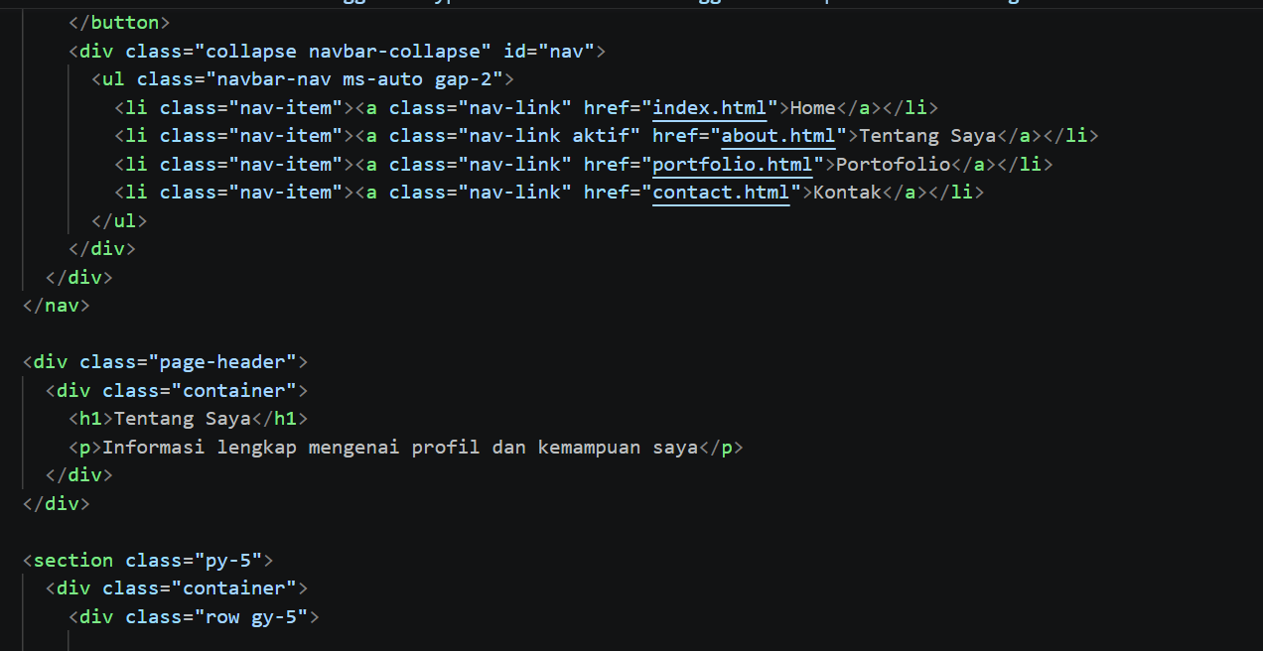
Tampilannya :

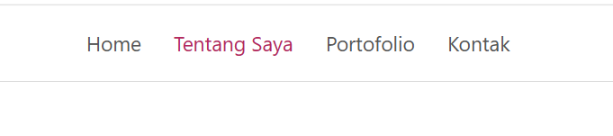

- Buat layout dua kolom menggunakan grid Bootstrap (col-lg-4 dan col-lg-8). Kolom kiri berisi foto profil (dengan fitur klik untuk upload), nama, NIM, tabel info kontak, dan tombol "Hubungi Saya":
<div class="col-lg-4 text-center">
<div class="foto-wrap" onclick="document.getElementById('inputFoto').click()">
<span class="foto-inisial" id="inisial">U</span>
<img id="gambarProfil" src="" alt="Foto Profil"/>
</div>
<input type="file" id="inputFoto" accept="image/*" onchange="gantiFoto(event)"/>
<h5>Ummi Fatikhkhurrokhmah</h5>
<p>253307005</p>
<table class="info-table">
<tr><td>Email</td><td>Miyciyaa@gmail.com</td></tr>
...
</table>
<a href="contact.html" class="btn btn-utama mt-4 w-100">HubungiSaya</a>
</div>
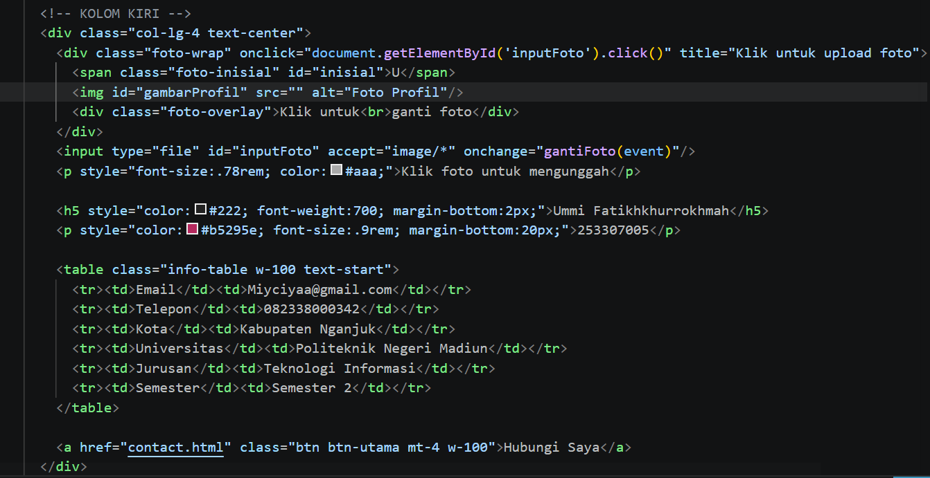


Tampilannya :

- Kolom kanan (col-lg-8) berisi Profil Singkat, Skill Progress Bar menggunakan class Bootstrap (progress dan progress-bar), dan Timeline Riwayat Pendidikan:
<!-- Skill Bar HTML & CSS -->
<div class="skill-row">
<div class="label"><span>HTML &amp; CSS</span><span>90%</span></div>
<div class="progress">
<div class="progress-bar" style="width:90%"></div>
</div>
</div>
<!-- Bootstrap 5 (80%), JavaScript (65%), PHP & MySQL (55%) menggunakan pola yang sama -->

<!-- Timeline Riwayat Pendidikan -->
<div class="tl-item">
<div class="tahun">2025 &ndash; Sekarang</div>
<h6>D3 Teknologi Informasi</h6>
<p>Politeknik Negeri Madiun</p>
</div>
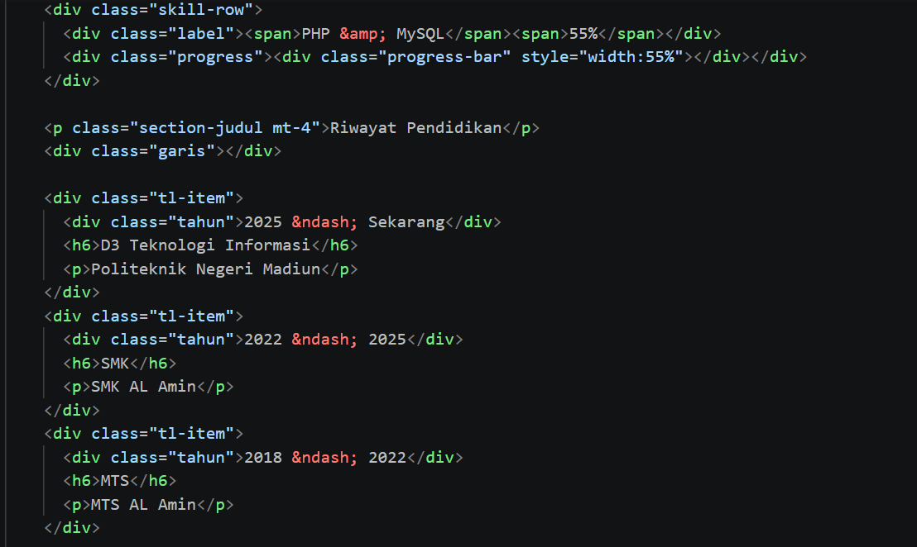
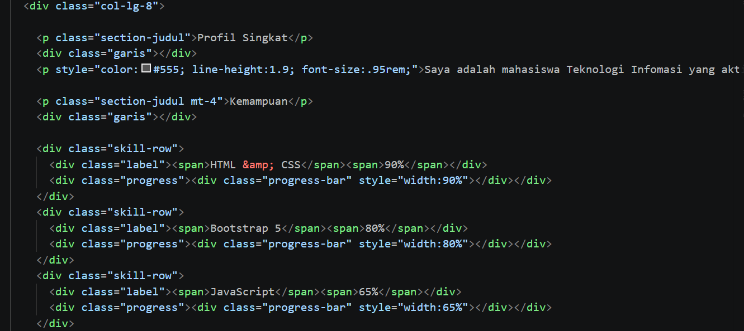
Tampilannya :
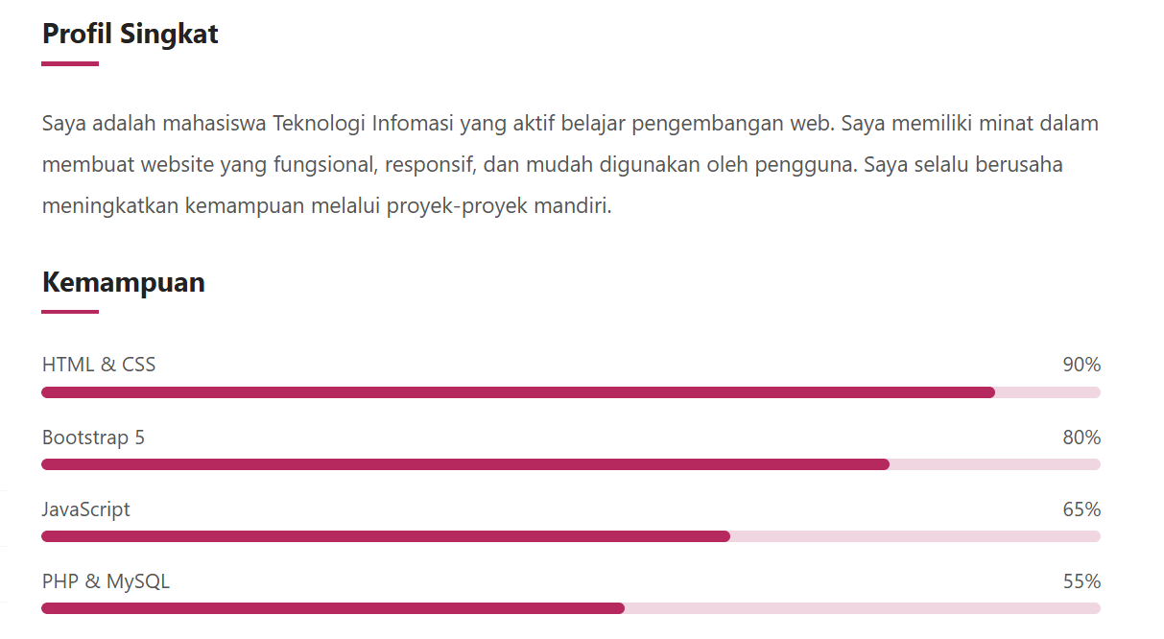

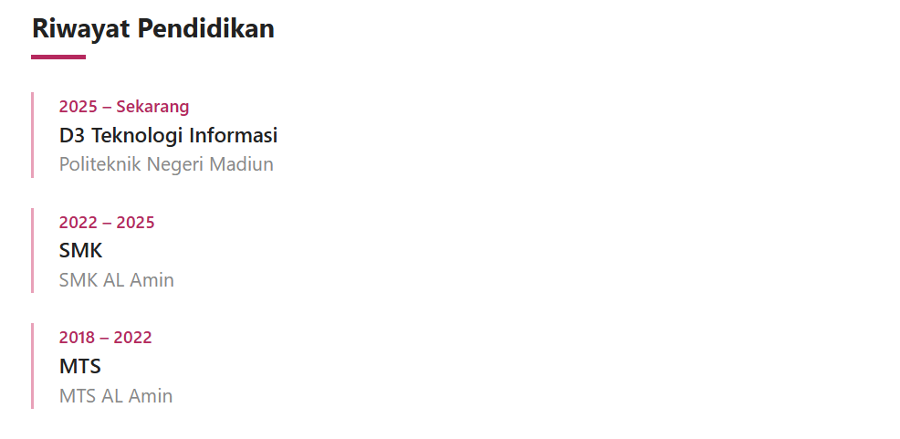

- Tambahkan JavaScript untuk fitur ganti foto profil. Script ini membaca file gambar yang dipilih user, lalu menampilkannya menggantikan inisial huruf:
function gantiFoto(e) {
var file = e.target.files[0];
if (!file) return;
var reader = new FileReader();
reader.onload = function(ev) {
document.getElementById('inisial').style.display = 'none';
var img = document.getElementById('gambarProfil');
img.src = ev.target.result;
img.style.display = 'block';
};
reader.readAsDataURL(file);
}
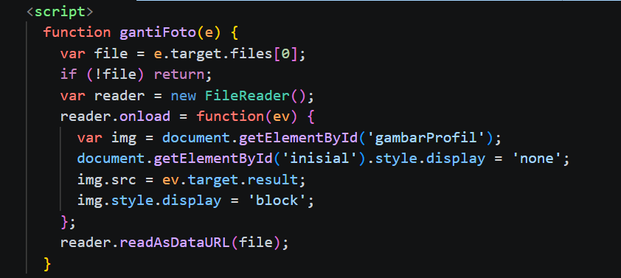
Tampilannya :
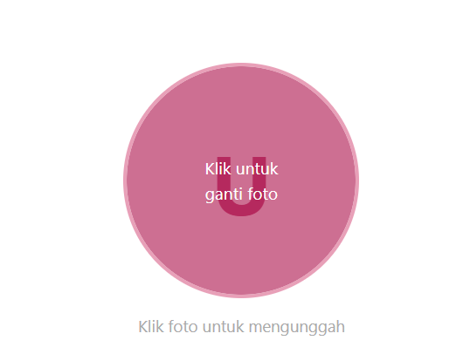

Halaman portfolio.html (Halaman Portofolio)
Halaman Portofolio menampilkan daftar proyek yang telah dikerjakan, dilengkapi dengan fitur filter kategori.
- Masukkan struktur dasar HTML dan tambahkan CDN Bootstrap serta Custom CSS. CSS halaman ini mencakup kartu proyek (kartu-proyek) dengan efek hover, tombol filter, dan tag teknologi:
.kartu-proyek { border:1px solid #eee; border-radius:8px; overflow:hidden; transition:.2s; }
.kartu-proyek:hover { border-color:#e8a0b8; box-shadow:0 4px 16px rgba(181,41,94,.08); }
.filter-btn { border:1px solid #ccc; border-radius:4px; padding:5px 16px; }
.filter-btn.aktif { background:#b5295e; color:#fff; border-color:#b5295e; }
.tag { background:#fdf4f7; color:#b5295e; border:1px solid #e8a0b8;
padding:2px 9px; border-radius:3px; font-size:.75rem; }
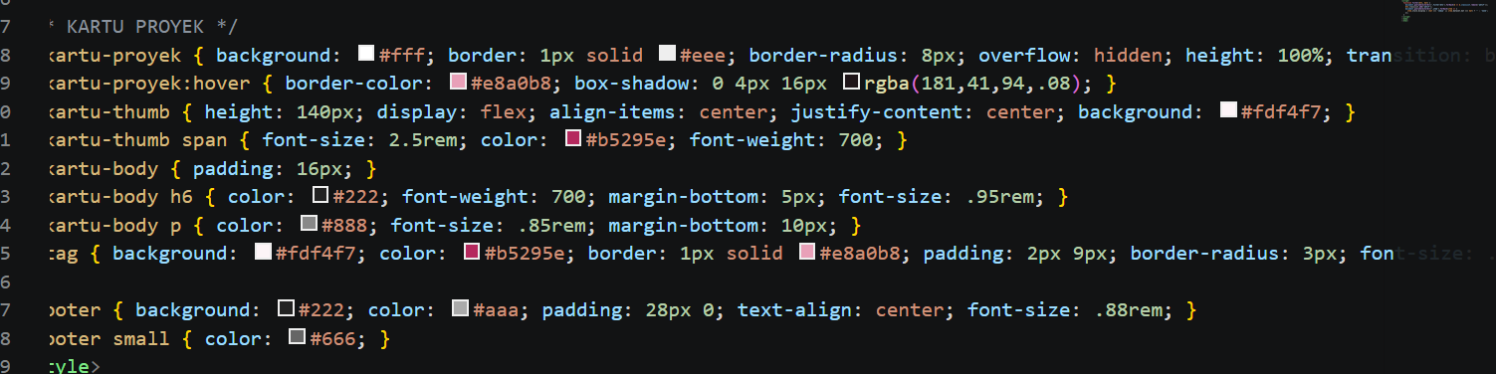
Tampilannya :
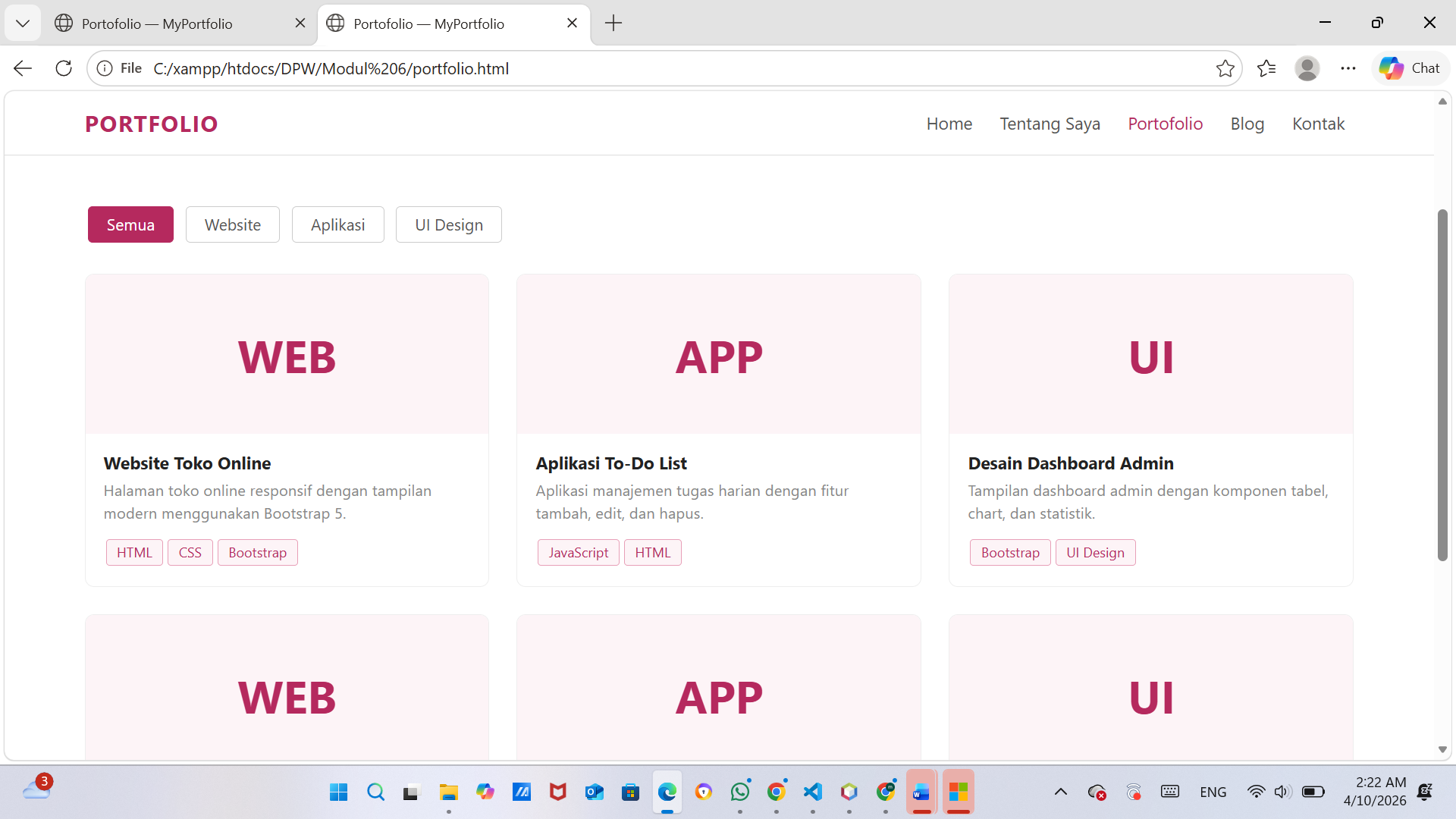

- Tambahkan Navbar dan Page Header. Lalu buat tombol Filter Kategori (Semua, Website, Aplikasi, UI Design) di atas grid proyek:
<div class="mb-4">
<button class="filter-btn aktif" onclick="filter(this,'semua')">Semua</button>
<button class="filter-btn" onclick="filter(this,'web')">Website</button>
<button class="filter-btn" onclick="filter(this,'app')">Aplikasi</button>
<button class="filter-btn" onclick="filter(this,'ui')">UI Design</button>
</div>
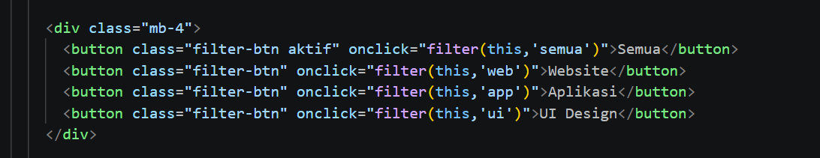
Tampilannya :



- Buat Grid Kartu Proyek menggunakan sistem grid Bootstrap (col-md-6 col-lg-4). Setiap kartu memiliki atribut data-kat untuk keperluan filter, thumbnail, judul, deskripsi, dan tag teknologi:
<div class="row g-4" id="grid">
<!-- Proyek 1: Website Toko Online -->
<div class="col-md-6 col-lg-4 item" data-kat="web">
<div class="kartu-proyek">
<div class="kartu-thumb"><span>WEB</span></div>
<div class="kartu-body">
<h6>Website Toko Online</h6>
<p>Halaman toko online responsif menggunakan Bootstrap 5.</p>
<span class="tag">HTML</span><span class="tag">CSS</span>
<span class="tag">Bootstrap</span>
</div>
</div>
</div>
<!-- Proyek lainnya: Aplikasi To-Do List, Dashboard Admin, dll (pola yang sama) -->
</div>
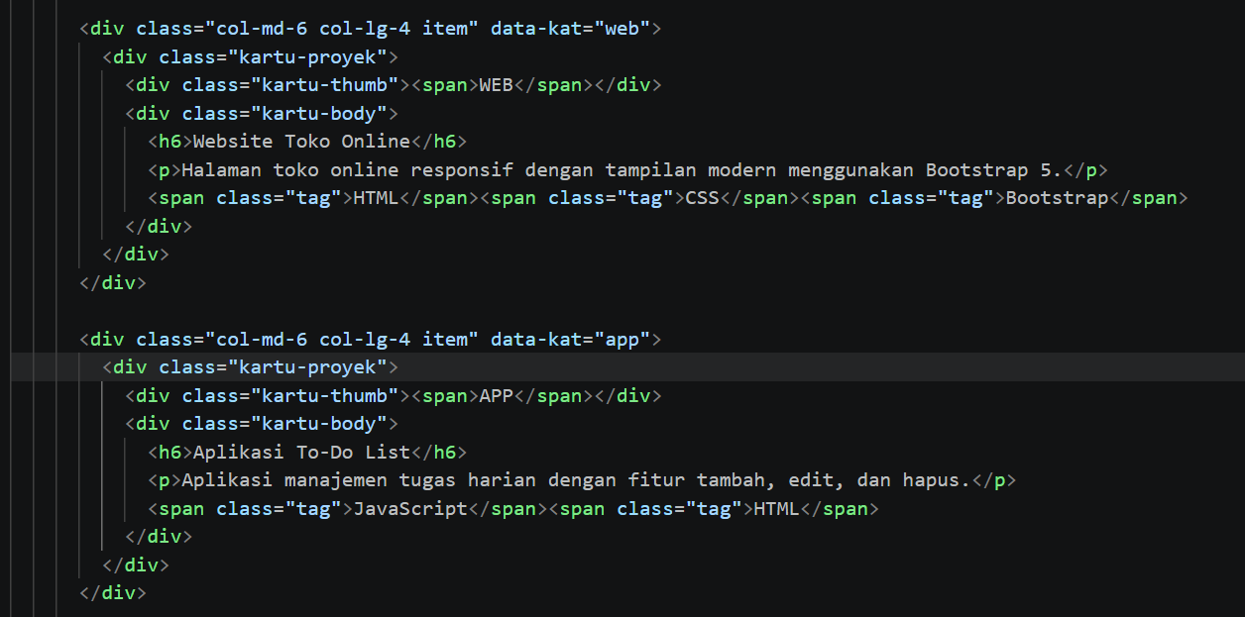
Tampilannya :




- Tambahkan JavaScript untuk fungsi filter. Fungsi ini menyembunyikan atau menampilkan kartu berdasarkan atribut data-kat yang dipilih:
function filter(btn, kat) {
document.querySelectorAll('.filter-btn').forEach(b => b.classList.remove('aktif'));
btn.classList.add('aktif');
document.querySelectorAll('.item').forEach(item => {
item.style.display = (kat === 'semua' || item.dataset.kat === kat) ? '' : 'none';
});
}
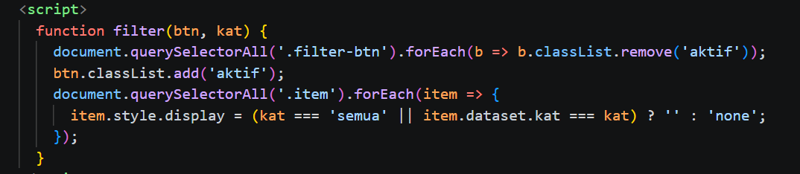

Halaman blog.html (Halaman Blog)
Halaman Blog menampilkan daftar artikel/catatan pembelajaran seputar web development.

- Masukkan struktur dasar HTML dan tambahkan CDN Bootstrap serta Custom CSS. CSS halaman ini mencakup kartu blog (blog-card) dengan efek hover naik, thumbnail, meta info, dan tombol baca:
.blog-card { border:1px solid #eee; border-radius:10px; overflow:hidden; transition:.25s; }
.blog-card:hover { border-color:#e8a0b8; transform:translateY(-4px); }
.blog-thumb { height:180px; background:#f0d6e0; display:flex; align-items:center;
justify-content:center; font-size:3rem; color:#b5295e; }
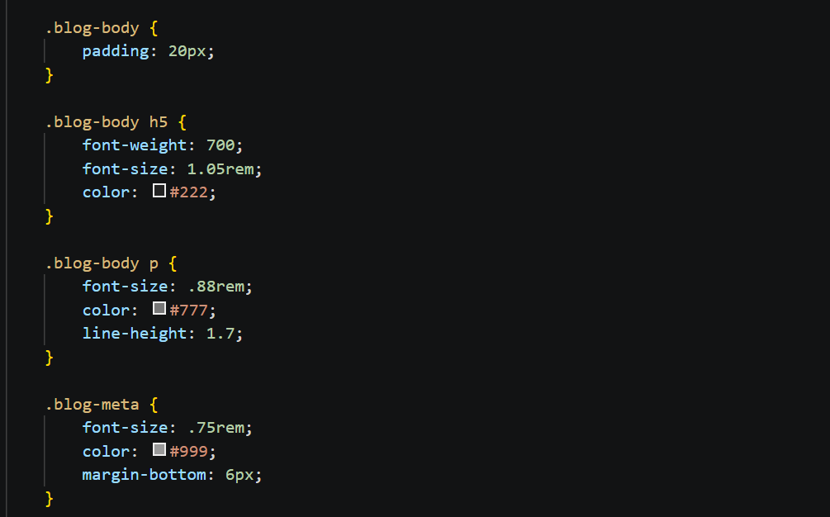
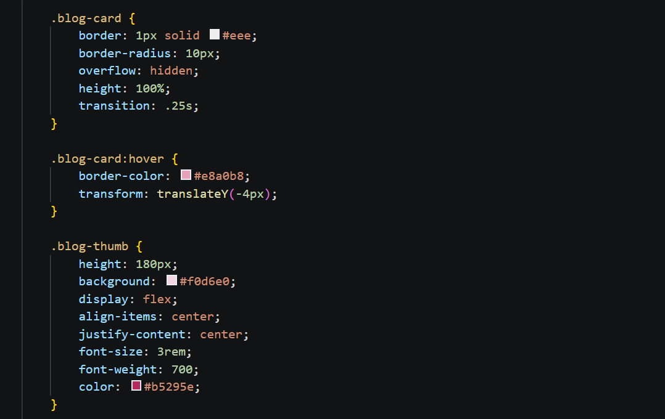
.blog-meta { font-size:.75rem; color:#999; margin-bottom:6px; }

Tampilannya :
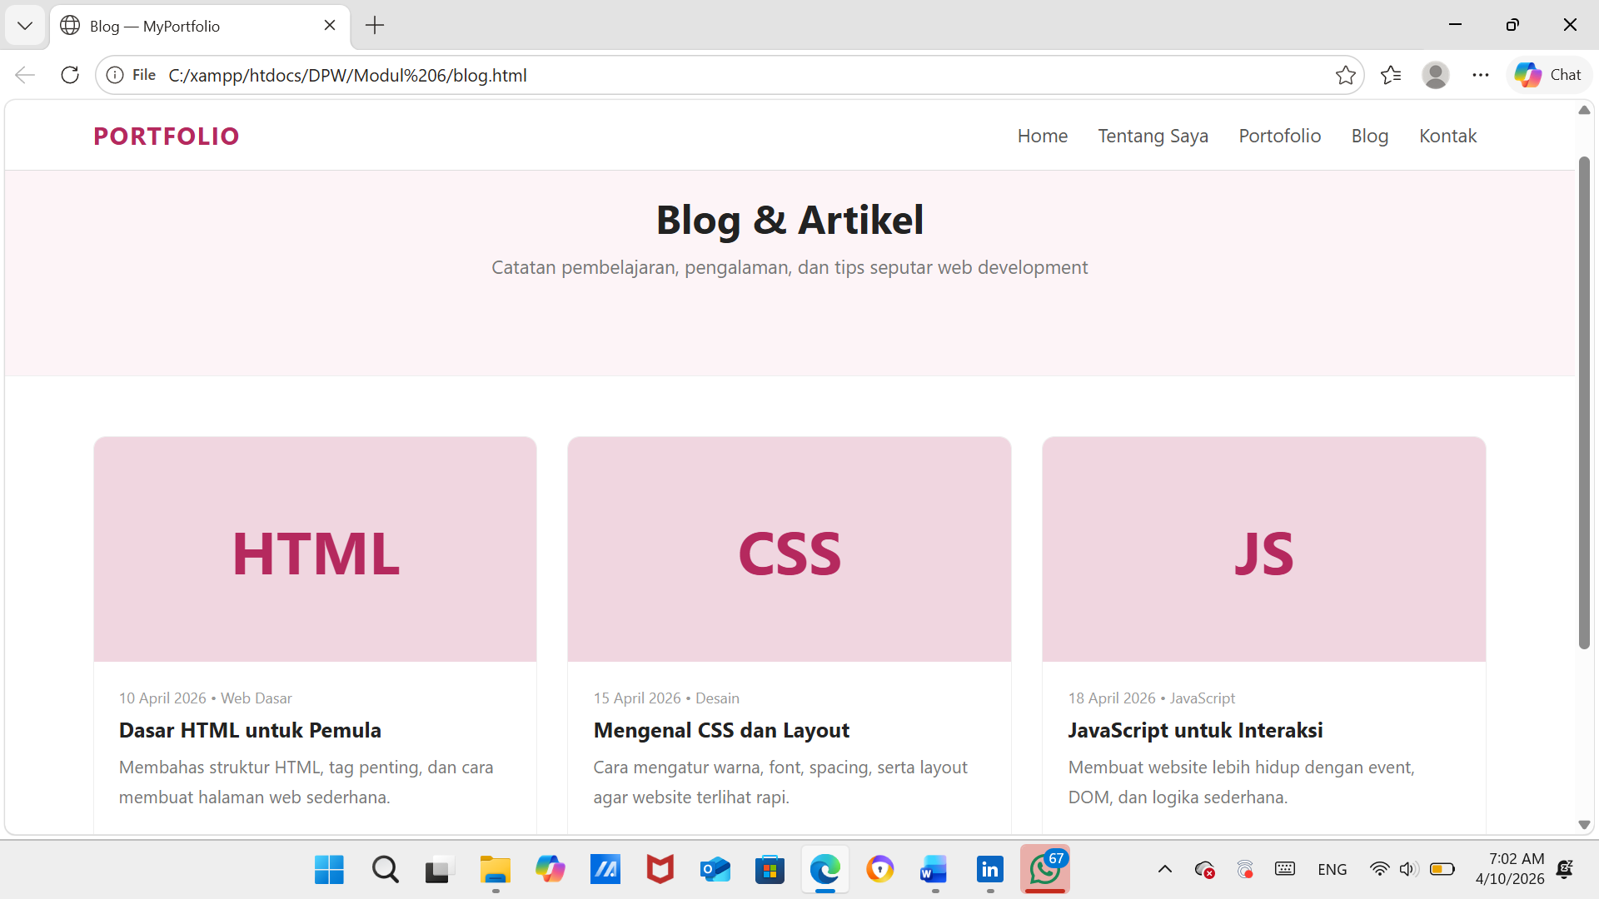

- Tambahkan Navbar dan Page Header dengan judul "Blog & Artikel" dan deskripsi singkat. Menu Blog pada navbar diberi class aktif:
<div class="page-header">
<div class="container">
<h1>Blog &amp; Artikel</h1>
<p>Catatan pembelajaran, pengalaman, dan tips seputar web development</p>
</div>
</div>

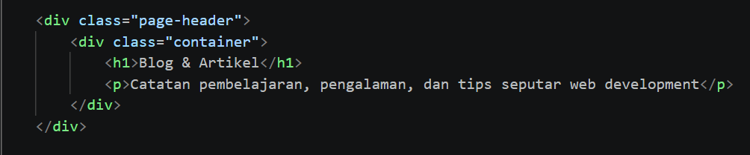
Tampilannya :

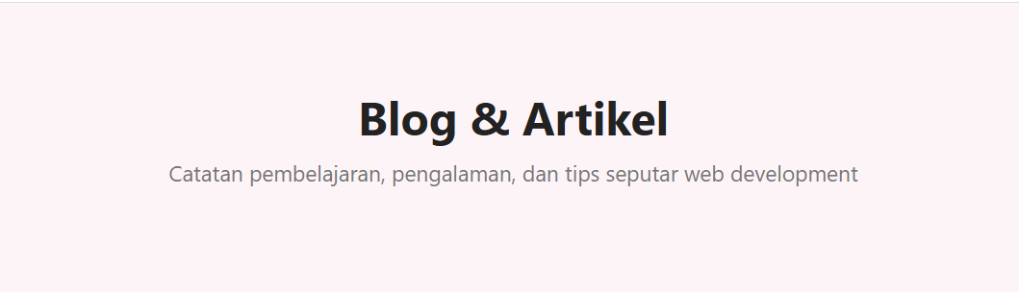

- Buat Grid Kartu Blog menggunakan sistem grid Bootstrap (col-md-6 col-lg-4). Setiap kartu terdiri dari thumbnail berisi teks singkat, meta tanggal dan kategori, judul artikel, deskripsi singkat, dan tautan "Baca selengkapnya":
<div class="row g-4">
<!-- Blog 1: Dasar HTML untuk Pemula -->
<div class="col-md-6 col-lg-4">
<div class="blog-card">
<div class="blog-thumb">HTML</div>
<div class="blog-body">
<div class="blog-meta">10 April 2026 &bull; Web Dasar</div>
<h5>Dasar HTML untuk Pemula</h5>
<p>Membahas struktur HTML, tag penting, dan cara membuat halaman web sederhana.</p>
<a href="#" class="btn-baca">Baca selengkapnya &rarr;</a>
</div>
</div>
</div>
<!-- Blog 2: CSS dan Layout, Blog 3: JavaScript (pola yang sama) -->
</div>

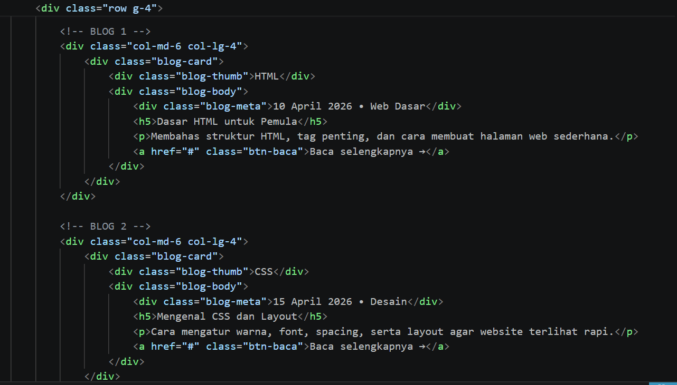
Tampilannya :
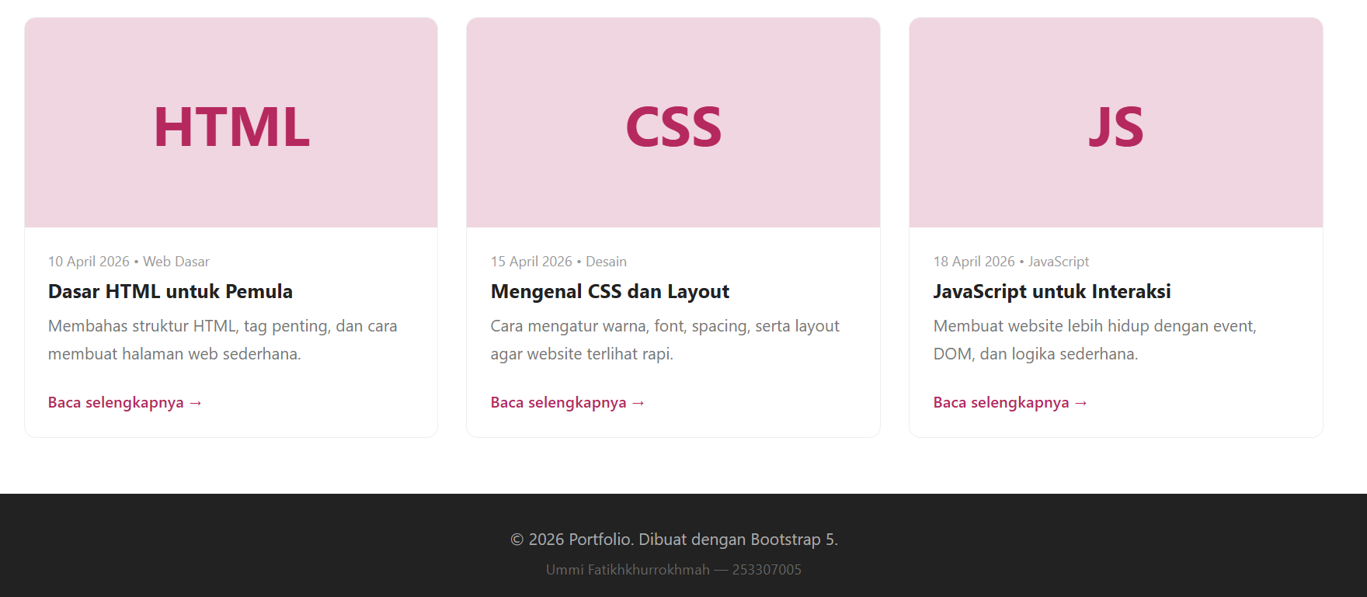
Halaman contact.html (Halaman Kontak)
Halaman Contact berisi form pengiriman pesan dan informasi kontak lengkap.

- Masukkan struktur dasar HTML dan tambahkan CDN Bootstrap serta Custom CSS. CSS halaman ini mencakup kartu form (form-card), info item kontak, ikon bulat, dan tabel jam aktif:
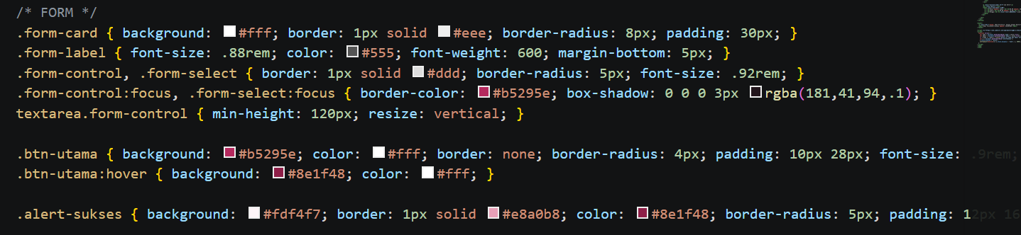
Tampilannya :

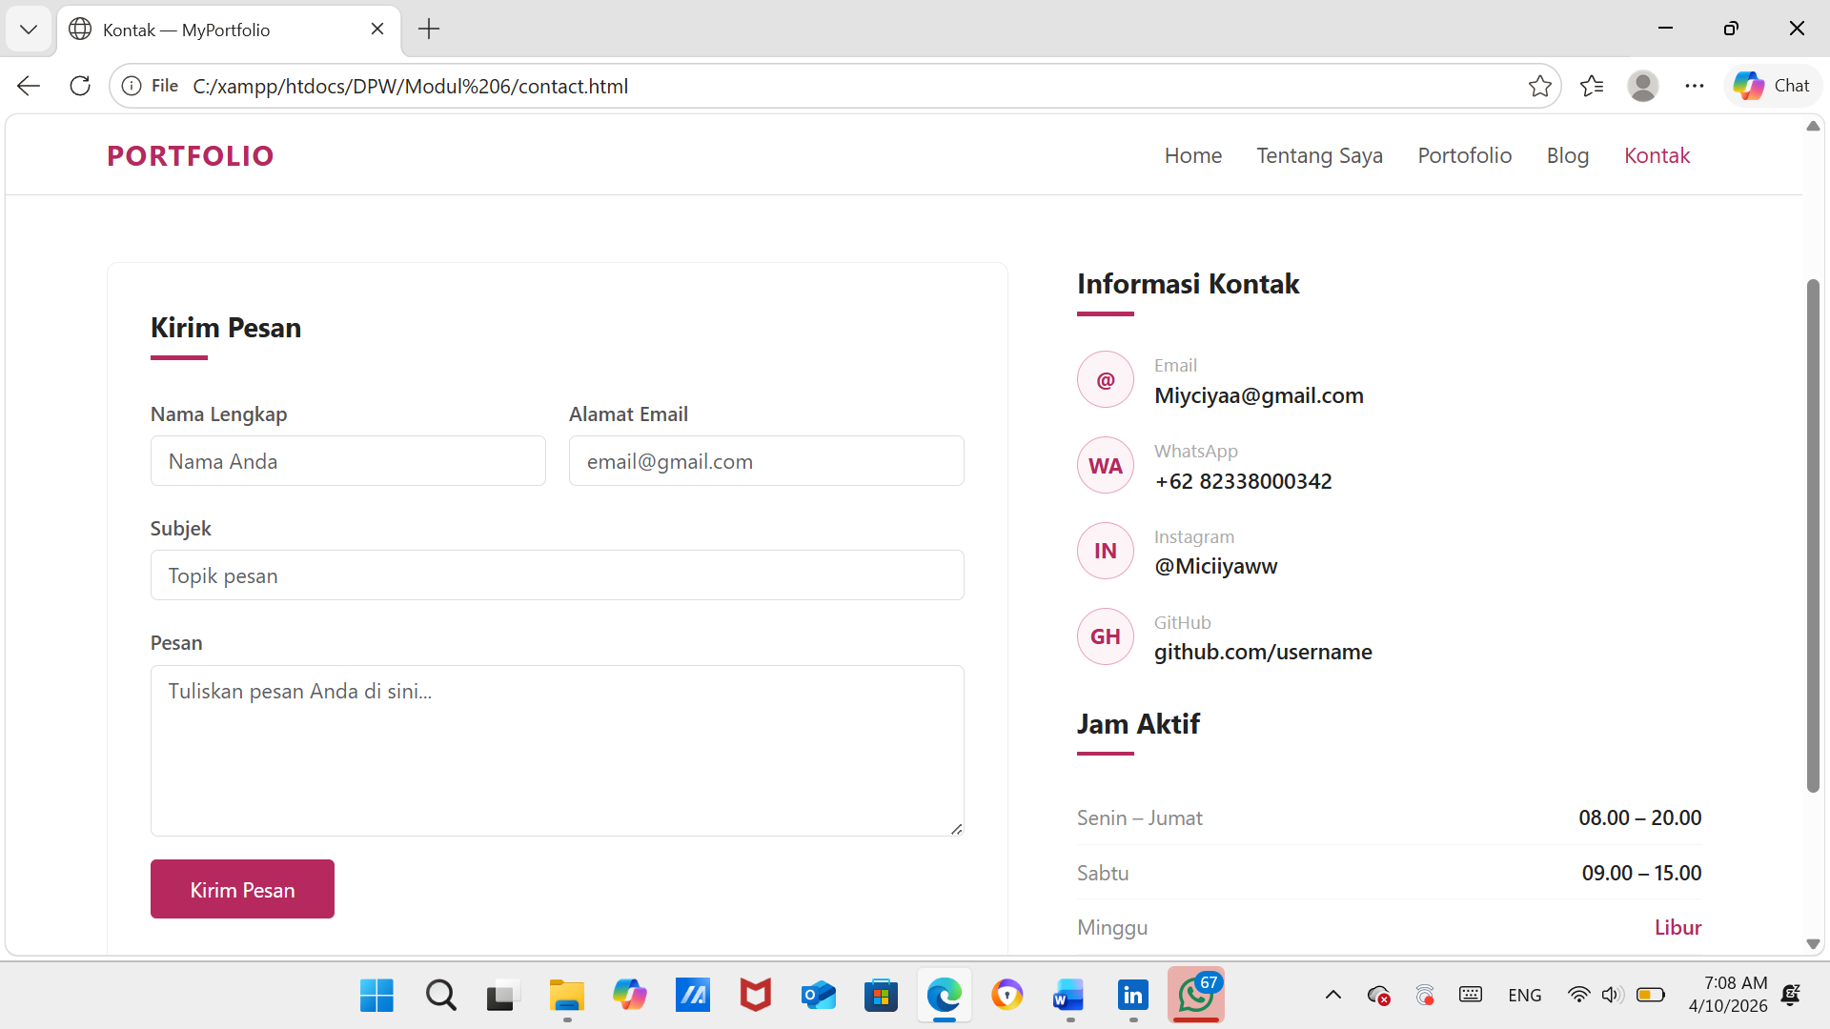

- Tambahkan Navbar dan Page Header dengan judul "Kontak". Lalu buat layout dua kolom (col-lg-7 dan col-lg-5). Kolom kiri berisi form pengiriman pesan dengan komponen form Bootstrap:
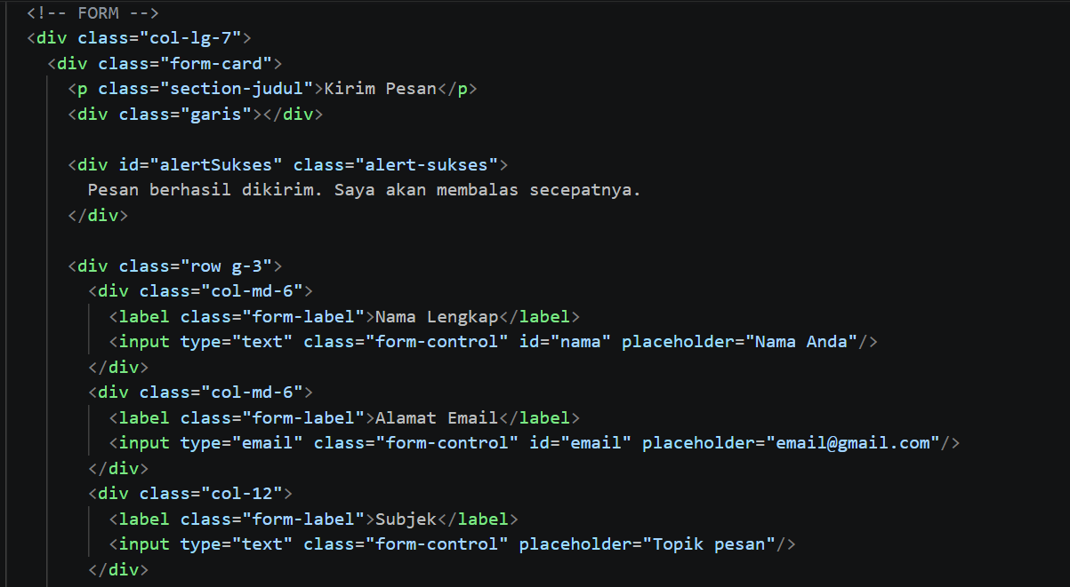
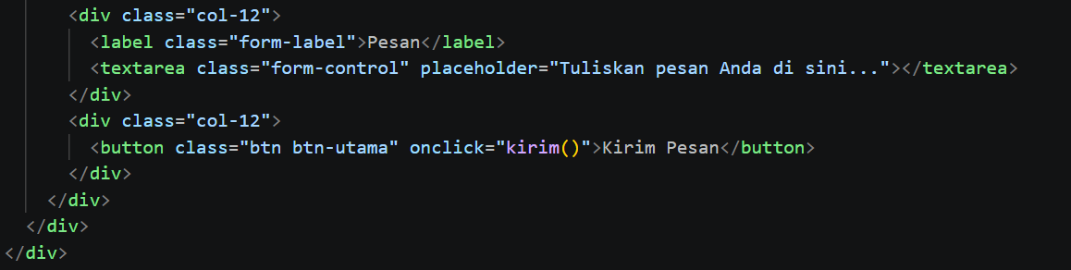
Tampilannya :
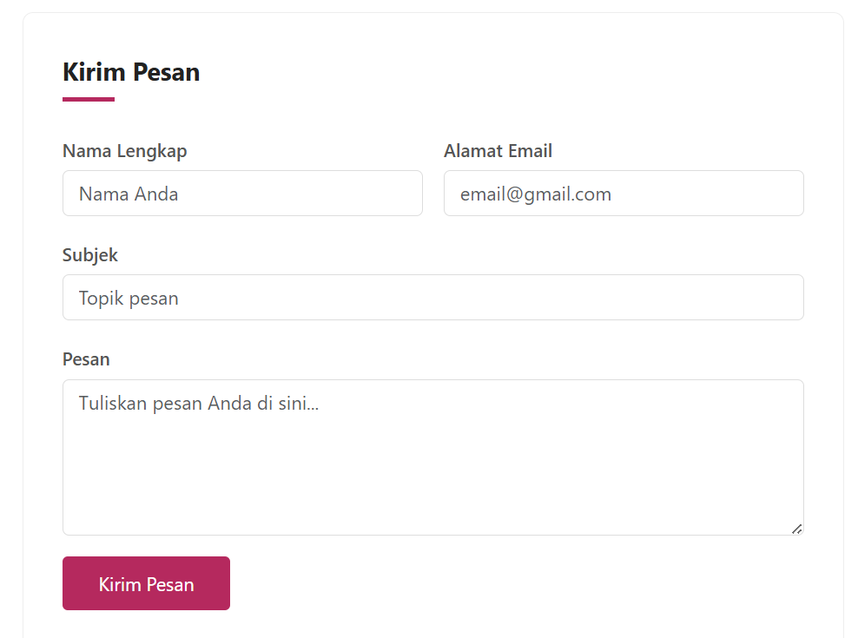

- Kolom kanan (col-lg-5) berisi Informasi Kontak (email, WhatsApp, Instagram, GitHub) dan Tabel Jam Aktif:
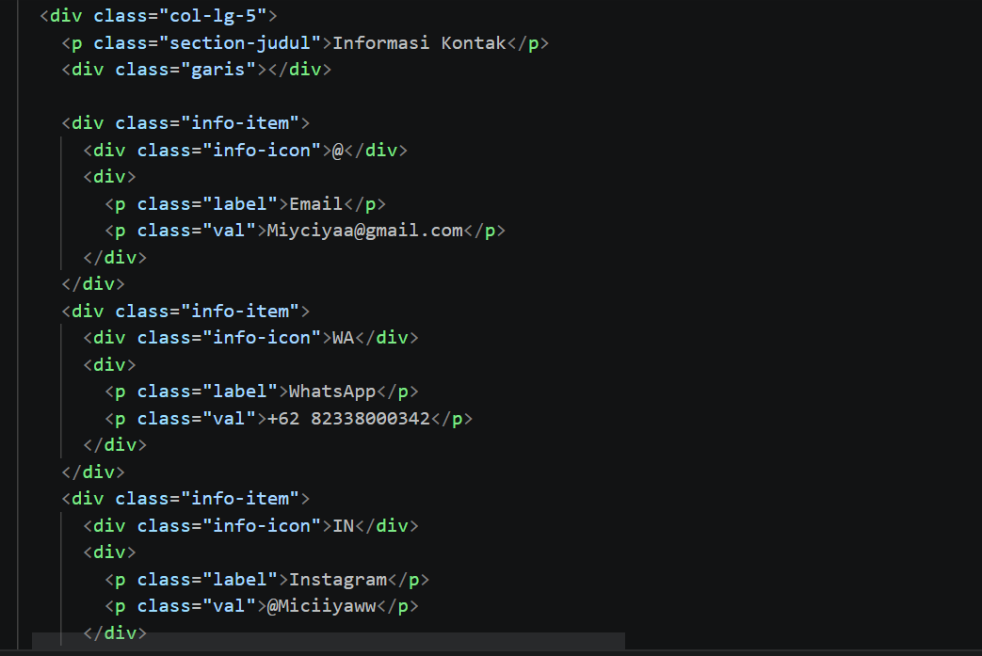
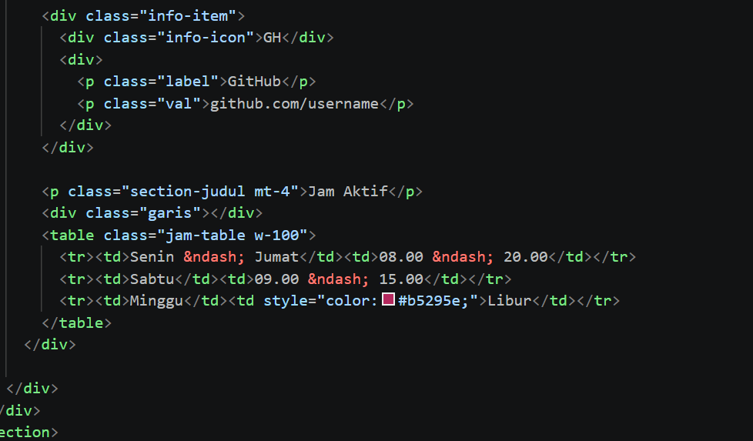
Tampiannya :

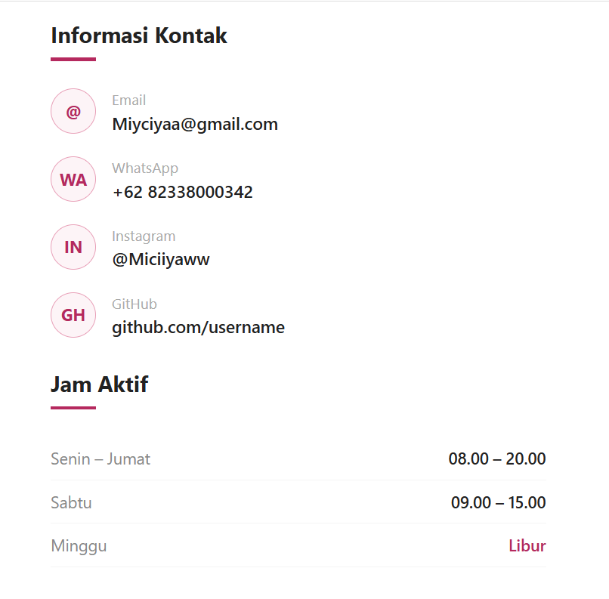

- Tambahkan JavaScript untuk validasi form dan menampilkan notifikasi sukses ketika pesan berhasil dikirim:
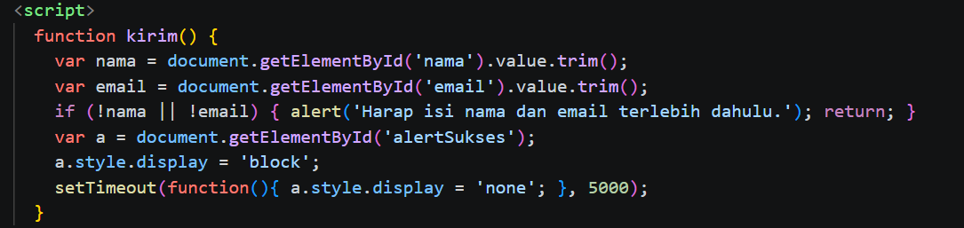
Tampilannya :
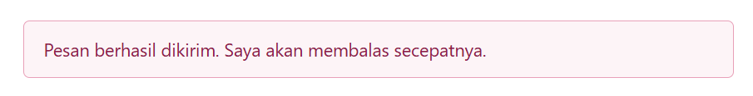


KESIMPULAN
Berdasarkan praktikum yang telah dilakukan, dapat disimpulkan beberapa hal sebagai berikut:
- Bootstrap 5 dapat ditambahkan ke dalam proyek HTML dengan cara yang mudah menggunakan CDN (Content Delivery Network) tanpa perlu mengunduh file secara lokal.
- Komponen-komponen Bootstrap seperti Navbar, Grid System, Card, Form, Progress Bar, dan Button sangat membantu dalam membangun tampilan website yang responsif dan profesional.
- Website personal portfolio berhasil dibangun dengan 5 halaman lengkap: Home (index.html), About (about.html), Portfolio (portfolio.html), Blog (blog.html), dan Contact (contact.html).
- Fitur filter proyek pada halaman Portfolio dan fitur upload foto pada halaman About dibuat menggunakan JavaScript vanilla tanpa library tambahan.
- Custom CSS yang dikombinasikan dengan class Bootstrap memungkinkan pengembang untuk membuat desain yang lebih personal dan unik, seperti tema warna pink (#b5295e) yang konsisten di semua halaman.
- Penggunaan sistem Grid Bootstrap (row dan col) memudahkan pembuatan layout responsif yang otomatis menyesuaikan ukuran layar dari desktop hingga mobile.

